PROGRAMME GEOGRAPHIE 5ème
HUMANITE ET DEVELOPPEMENT DURABLE

A l‘école primaire : 1ère approche du développement durale (DD)
En sixième : action concrète étudiée en Education civique
Le programme de 5ème est la poursuite de l’étude du DD

« Une étude de cas, placée en tout début de programme permet, en posant les trois dimensions du développement durable, d’appréhender simplement le concept
La 1re partie du programme de géo 5ème s’ouvre sur les hommes, car c’est l’humanité qui est au cœur du développement durable. (...) »
« La démarche géographique privilégie les études de cas à partir desquelles les élèves constatent les inégalités et les déséquilibres, perçoivent les jeux d’acteurs, les impacts des actions des hommes sur l’environnement et mesurent l’importance des choix politiques. Ces études de cas prennent pleinement leur sens par une mise en perspective à d’autres échelles géographiques et parfois de temps (....). »
L’apport majeur de la géographie dans l’approche du développement durable repose, outre sa dimension humaine et sociale, sur la prise en compte des échelles.
C’est à travers leur maniement que les élèves perçoivent, du local au mondial, l’interdépendance des sociétés comme des territoires.
Prise en compte importante des échelles (à manier par les élèves) pour percevoir du local au mondial l’interdépendance des sociétés comme des territoires.
Au terme de l’année de 5ème les élèves sont capables, confrontés à l’étude d’un territoire, de mobiliser les trois dimensions du développement durable. Ils ont construit une connaissance claire des grandes oppositions du monde et des enjeux auxquels est confrontée l’humanité. »

I-LA QUESTION DU DEVELOPPEMENT DURABLE
(environ 25% du temps consacré à la géographie)

CONNAISSANCES  Les enjeux économiques, sociaux et environnementaux du développement durable dans un territoire sont précisés, définis et mis en relation. | DEMARCHES  Ces enjeux sont abordés à partir d’une étude de cas au choix :  -un enjeu d’aménagement dans un territoire (déchets, transports et déplacements, équipements touristiques et de loisirs.....)  L’étude de cas débouche sur une approche de la notion de développement durable.
CAPACITES

Identifier les principaux enjeux du développement durable dans le territoire étudié.

Première Séance : Quelques images de la Guyane.........................

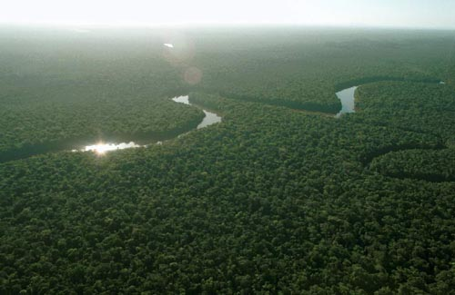

Vue aérienne de la forêt guyanaise(http://membres.lycos.fr/missionguyane)

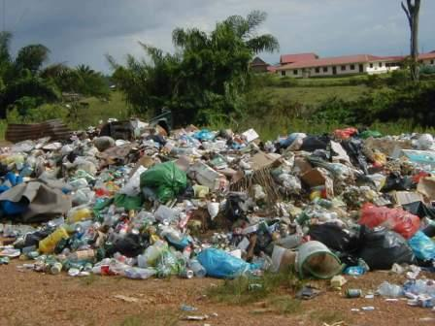

Décharge de Maripasoula (blog : elotia.nipox.com)

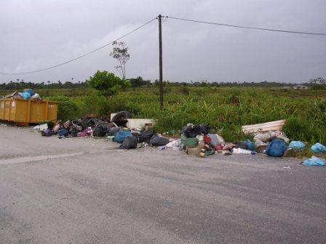

Décharge sur la route aux alentours de Macouria
(blog : elotia.nipox.com)

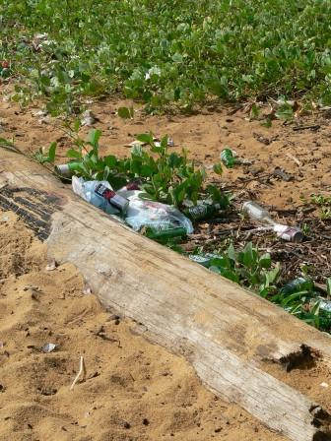

Dépôt sur les plages
(blog : elotia.nipox.com)

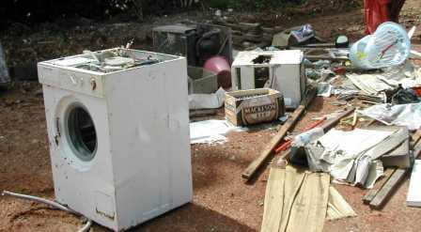

Décharge en bord de forêt
(blog : elotia.nipox.com)

1ère séance

A/Déroulement /Démarche
-vidéo- projecteur image
-travail à l’oral à partir des réactions des élèves et/ou questionnement guidé

Quel est le point commun de ces différentes photographies ?
- Un même lieu : la Guyane
- Idée de déchets « sauvages » déposés n’importe où
- Faire définir aux élèves simplement ce qu’ils comprennent par le mot déchet + appel de la définition donnée par la loi 15 juillet 1975 qui définit un déchet comme « tout résidu d’un processus de production, de transformation ou d’utilisation, toute substance, matériau, produit ou plus généralement tout bien meuble abandonné ou que son détenteur destine à l’abandon ».

-définition du sujet: les déchets en Guyane.

-distribution des documents +présentation de l’objectif de 1ère séance

B/Objectifs de la 1ère séance

Objectifs de connaissances
-Etre capable de constater, définir ce qui « pose problème » à une population.
-Etre capable de constater, décrire les impacts des actions des hommes sur l’environnement

Documents/ressources
-photographies de paysages
-textes
-carte de la Guyane

Capacités
-Etre capable de prélever des informations dans des documents de nature différente.
-Etre capable de les mettre en relation pour construire/compléter un schéma fléché

Déroulement/Démarche :
-Distribution des documents + trame du schéma fléché

a /Lecture et analyse des documents
travail individuel des élèves sur les docs et questions
reprise collective : correction du travail
faire compléter le schéma aux élèves en lui-même, il est la correction des exercices précédents

OU

b/ Lecture et analyse des documents
prélèvement d’informations leur permettant de compléter directement le schéma

Questions sur le dossier documentaire
1/Quels sont les différents types de déchets évoqués dans les documents ?
Pour trouver la réponse, j’utilise les documents 1et 2

2/Qui produit des déchets ?
Pour trouver la réponse, j’utilise les documents ..............................

3 /Quelle partie de la Guyane est particulièrement confrontée à la production de déchets ? Comment l’expliquez-vous ?
Pour trouver la réponse, j’utilise le document ..............................

4/En vous appuyant sur la photographie suivante et sur le document 3, retrouvez et indiquez les difficultés posées par ces déchets pour les habitants (santé ; cadre de vie ; activité économique)

Un cadre de vie
Dégradé (saleté)

Pollution des
Sols possible
Un problème sanitaire

Un environnement peu attractif pour le tourisme

5/A quel souci/ problème doivent faire face les Guyanais ?
Trace écrite sous forme d’un schéma
-à compléter à l’aide des informations précédentes + la mise en relation à faire

A quel souci doivent faire face les Guyanais ?

p

Mais

Produisent de plus en plus de déchets.

-

Quelles conséquences pour l’environnement ?

Quelles conséquences sanitaires ?

Quelle conséquence
pour l’économie ?

Un défi pour les Guyanais :
.............................................

A quel souci doivent faire face les Guyanais ?

Une population de plus en plus nombreuse en Guyane et qui consomme beaucoup
Les entreprises installées en Guyane
Mais
-Des déchets qui ne sont pas traités, valorisés
-Absence de collectes de certains déchets dangereux

Produisent de plus en plus de déchets.

-déchets ménagers
-déchets industriels (banals+dangereux)
-déchets verts

Quelles conséquences pour l’environnement ?

-pollution des eaux et des sols

-dégradation des paysages

Quelles conséquences sanitaires ?
-les décharges sauvages
attirent la vermine (rats)

-cas de la dengue

Quelle conséquence
pour l’économie ?

-les déchets ont une conséquence négative pour le tourisme

Un défi pour les Guyanais :
la gestion des déchets

Un défi pour la Guyane : la gestion des déchets

Objectif : Etre capable d’expliquer comment la gestion des déchets pose un problème aux Guyanais.

Consigne : Pour atteindre cet objectif, vous devez compléter à l’aide du dossier documentaire le schéma fléché.
Document 1 /La production de déchets en Guyane

Le territoire de la Communauté de Communes du Centre Littoral produit 70 % des déchets de la Guyane
L’Ile de Cayenne produit 70 % des déchets du département, soit 82 500 tonnes de déchets par an en 2002, dont :
- 42 000 t d’ordures ménagères ;
- 21 000 t de déchets industriels banals ;
- 9 500 t d’encombrants ;
- 9 500 t de déchets verts.
La production moyenne d’ordures ménagères par habitant est de l’ordre de 350 kg/an.
Source : http://www.cccl.fr
La CCCL est composée de 6 communes : Cayenne, Macouria, Matoury, Montsinéry-Tonnégrande , Rémire-Montjoly et Roura
Document 2 /La production de déchets par les entreprises en Guyane (www.guyane.cci.fr)

Document 3/ Les problèmes posés par les déchets en Guyane

La politique peu efficace de traitements des déchets présente des difficultés, tant sur le plan sanitaire que sur le plan de la qualité de vie. Le traitement et la valorisation des déchets sont insuffisants et il existe peu de tri sélectif pour les ordures ménagères. Alors qu’en métropole 57,7% des déchets ménagers et assimilés sont traités dans des décharges, en Guyane la totalité des déchets recueillis partent directement à la décharge sans qu’il y ait recyclage ou valorisation thermique. Les communes ne disposent pas de moyens financiers nécessaires pour mettre leurs installations en conformité aux normes en vigueur .Quand au coût du transport des déchets, il est élevé en raison de l’isolement de nombreuses communes et de la nécessité de traiter certains déchets hors de Guyane.
L’absence de collecte de déchets qui comportent un danger pour la santé et l’environnement (batteries, huile de vidange...) est une question particulièrement préoccupante. On note la pollution de certains sols par des hydrocarbures.
Le problème des déchets nuit à l’activité touristique.

Extrait de l’Agenda 21 régional de la Guyane (P56)

Document 4 /

Séance 2 : La gestion des déchets en Guyane,
une préoccupation liée au développement durable

A/Objectifs de la 2nde séance :

Objectifs de connaissances
-Etre capable de définir les enjeux sociaux, économiques, et environnementaux du Développement Durable dans le cas de la gestion des déchets en Guyane.

-Etre capable d’appréhender simplement le concept en posant les trois dimensions du DD

Documents/ressources
-une enquête cadre Agenda 21
-extrait Agenda 21
-les 3 piliers du DD

Capacités
-Etre capable de prélever des informations dans des documents de nature différente.
-Etre capable de les mettre en relation

B/Déroulement/Démarche :

-Début d’une mise en perspective : pourquoi la gestion des déchets est-elle une des préoccupations du DD
-partir des documents + questionnaire
-Trace écrite : le schéma des 3 dimensions du DD

Séance 2 : La gestion des déchets en Guyane,
une préoccupation liée au développement durable

Document 1/Résultat d’une enquête menée auprès de 1000 habitants des 14 communes littorales guyanaises lors de l’élaboration de l’Agenda 21 en septembre 2004.

L’Agenda 21 est un programme d’actions pour le 21ème siècle orienté vers le développement durable. Il a été adopté par les pays signataires de la Déclaration de Rio de Janeiro en juin 1992. Ses principales fonctions sont la lutte contre la pauvreté et l’exclusion sociale, la production de biens et de services durables, la protection de l’environnement.

Document 2 / L’Agenda 21 de la Guyane

Quatre axes d'actions ont été retenus pour l'Agenda 21 local de la Guyane, rédigé en mai 2006.

1. La préservation et la valorisation des ressources locales (gestion durable des ressources dans le respect des droits des populations locales et de la préservation de l’environnement).

2. La formation de la jeunesse (offrir une éducation de qualité
à tous et assurer l’insertion professionnelle des jeunes).

3. L'accès équitable aux services de base sur tout le territoire
(accès aux moyens de communication et d’information, à la
santé, à l’eau potable, à la gestion des déchets, à l’énergie…)

4. Le respect de la diversité culturelle (satisfaire les
besoins essentiels tout en permettant aux communautés
locales de maîtriser leur avenir dans le respect des traditions).

source : site internet du Conseil régional.

Proposition 9 : Les déchets

Gérer les déchets : Trier, collecter et expédier les déchets vers des centres de traitement quand cela est possible.

Traiter et valoriser les déchets :
Rechercher les filières de retraitement et de valorisation de déchets les plus satisfaisantes.

Document 3/Les 3 piliers du développement durable
Source

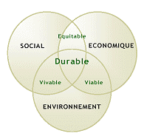

1/Quelle est la première demande des Guyanais en matière de développement durable ?
Pour trouver la réponse, j’utilise le document ..............................

2/Dans quels axes d’action de l’Agenda 21 cette demande est-elle prise en compte ?
Dans quel contexte est rédigé l’Agenda 21 de la Guyane ?
Pour trouver la réponse, j’utilise le document ..............................

3/Quels sont les deux objectifs principaux définis à propos des déchets dans l’Agenda 21 de la Guyane ?
Pour trouver la réponse, j’utilise le document ..............................

4/A l’aide des documents expliquez comment la gestion des déchets est liée au développement durable ?

Eléments de réponse
-la gestion des déchets signifie la collecte puis leur traitement
-la gestion des déchets est un aspect du DD car le traitement des déchets réduit la pollution et agit sur la protection de l'environnement , améliore le cadre de vie des populations.
-Donner une première définition du DD

Séance 3 : Comment gérer, valoriser les déchets pour améliorer durablement les conditions de vie des Guyanais ? (2heures)

A/Objectifs de la séance
Objectifs de connaissances
-Etre capable percevoir les jeux d’acteurs
-Etre capable de mesurer l’importance des choix politiques.
- Etre capable d’appréhender simplement le concept en posant les trois dimensions du DD

Documents/ressources
-dossier documentaire fourni aux élèves

Capacités
-Etre capable de prélever des informations dans des documents de nature différente.
-Etre capable de les mettre en relation pour compléter un tableau

B/Déroulement/Démarche :
-Classe divisée en groupe, chacun travaille sur un ou deux exemples de mise en œuvre et cherche à définir si c’est une action inscrite dans une démarche de DD (trace écrite intermédiaire).
-mise en commun des différents groupes
-réalisation du document (trace écrite finale)

Proposition de trace écrite finale : inscrire l’exemple étudié dans les 3 piliers du Développement Durable

La gestion des déchets en Guyane : un exemple de Développement Durable

+ compléter la définition du DD permettant annoncer la suite du pgme de l’année

Une économie viable
-Ouverture de nouvelles décharges (création d’emploi)
-Recherche pour valoriser les déchets

Une société plus équitable
-Améliorer les conditions de vie
-Permettre un accès équitable aux services de base
-Sensibiliser les habitants à la collecte, tri

Pour une gestion durable des déchets

Un environnement vivable
-Lutter contre les décharges sauvages
-Lutter contre la pollution des sols
-Protection de l’environnement par la valorisation des déchets

Comment gérer, valoriser les déchets pour améliorer durablement les conditions de vie des Guyanais ?

Objectif : Pour mettre en œuvre les propositions de l’Agenda 21 de la Guyane sur les déchets, plusieurs projets ont été mis en place. Vous devez à l’aide des questions et des documents fournis vérifier si cette réalisation correspond bien à une démarche de Développement Durable.

Référence de la réalisation/du projet | A qui cette réalisation /ce projet est-il destiné ? | Quel territoire est concerné ? | Qui est à l’initiative de cette réalisation ? | Ce projet /réalisation améliore-t-il les conditions de vie des Guyanais ?  Expliquez votre réponse | Ce projet /réalisation respecte-t-il l’environnement ?  Expliquez votre réponse | Ce projet/réalisation favorise-t-il l’activité économique ?  Expliquez votre réponse | Ce projet/réalisation répond-il aux 3 piliers du DD ?
1
Le plan Déchets

2
« Ne plus jeter »

3
Réalisation AEDEME
4
Action de la CCCL

5
Action ENDEL

6
ECOFESTIVAL

7
La déchetterie

8
La plate-forme de compostage

Projet /réalisation 1

Gestion des déchets
La responsabilité de la collecte et du traitement des déchets relève des communes et des communautés de communes.
Le Conseil général intervient cependant à un double titre :
- à travers l'élaboration du Plan départemental d'élimination des déchets ménagers et assimilés
- à travers l'aide aux communes et aux communautés de communes

Le Plan départemental d'élimination des déchets ménagers (PDEDMA)

Le PDEDMA est un programme réglementaire qui prévoit les équipements de gestion des déchets sur les 5-10-15 ans à venir (collectes sélectives, traitement, valorisation, stockage, des déchets produits par les ménages).
L'aide aux communes et aux communautés de communes
Le Conseil Général aide les communes financièrement dans la mise en oeuvre de leurs équipements et leur apporte un appui technique
SOURCE

Projet /réalisation 2

Cayenne Ne Plus Jeter
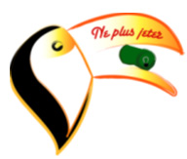
Ne Plus Jeter (NPJ)
Tel : 06 94 42 13 14.
Mail : neplusjeter@wanadoo.fr
Ne Plus Jeter est une association loi 1901, créée en 2004. Son objectif est de contribuer à une meilleure gestion des déchets sur le territoire guyanais.

« La meilleure valorisation d’un déchet est de ne pas en produire » Bernard Tramier
220 tonnes de déchets produits chaque jour sur le territoire de la CCCL …
Agissons ! Réduisons vite nos déchets, ça déborde !
Utilisez des piles rechargeables.
Utilisez des cabas.
En forêt ou à la plage, ramenez vos déchets.
Si vous souhaitez agir pour une meilleure gestion des déchets en Guyane,
rejoignez l’association.

Projet /réalisation 3

Guyane :
Rouler sur du verre…

Les habitants de Guyane peuvent contribuer à la construction et à la réfection des routes : depuis la fin 2006, leurs déchets en verre sont collectés et valorisés en sous-couche routière. En quatre mois, 70 tonnes de verre ont ainsi été récupérées, grâce à une opération «coup de poing» organisée par la délégation Guyane de l’ADEME(Agence de l'Environnement et de la Maîtrise de l'Energie)
. Complice, la Communauté de communes de centre littoral (CCCL) a financé dix conteneurs et 100 bacs à roulettes répartis dans les restaurants et les libres-services de Cayenne, Matoury et Rémire-Montjoly.
«Il fallait parvenir, en un temps très court, à collecter un minimum de 40 tonnes pour pouvoir effectuer un premier chantier et évaluer la faisabilité de la mise en œuvre du verre par l’entreprise de BTP choisie pour cette opération», explique Magali Rocher, ingénieur de la délégation Guyane de l’ADEME.
Le test a eu lieu en septembre 2007, dans une rue pleine de nids de poule du centre de Cayenne. 80 % de graves (de gros graviers) et 20 % de verre ont servi à fabriquer 75 mètres de chaussée neuve.
Ce succès est le fruit du travail de préparation des mentalités à la collecte du verre. Pendant les festivités de fin d’année et la période du carnaval, très populaire dans ce département, la communauté de communes de centre littoral et la délégation Guyane de l’ADEME ont lancé une grande campagne d’affichage dans les rues et publié de nombreuses publicités dans la presse, la radio et la télévision locales.
Le nombre de conteneurs sera multiplié par 20 pour atteindre, d’ici 2009, 4 600 tonnes de verre collectées. L’équivalent de 30 km de route, la longueur moyenne de chaussée construite chaque année en Guyane.

Revue de l’AEDEME &Vous n°12 février 2008 (www.ademe.fr/.../lettre)

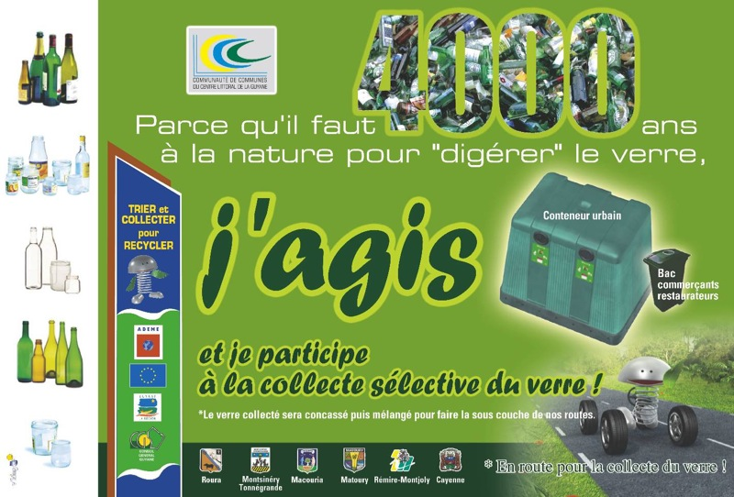

www.cccl.fr/.../B-Affiche2-verre.jpg

Projet/réalisation 4

Communiqué de presse de la CCCL :

Ramasse tes déchets

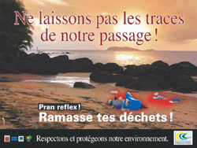
Trop souvent encore les déchets des pique-niques souillent les sites naturels même en présence de poubelles. Ils exposent les familles à des risques sanitaires (coupures, sections de tendon, tétanos, dengue, maladies véhiculées par les mouches ou les rats) et génèrent des dépenses financières importantes pour les établissements publics (mairies, Conseil Régional, ONF, Conservatoire du Littoral.) responsables de l'aménagement de ces sites.
> Mission et messages des ambassadeurs
Les ambassadeurs ont une mission de sensibilisation et non pas de nettoyage des sites, car l'objectif est de responsabiliser le citoyen vis-à-vis des déchets qu'il produit.
Un des messages fort des ambassadeurs est d'inciter les personnes rencontrées à remporter les déchets du pique-nique dans un sac plastique par exemple et de jeter le sachet à la maison.
> Lieux et dates d'intervention
Les ambassadeurs seront présents sur les sites naturels des communes membres de la CCCL (Cayenne, Macouria, Matoury, Montsinéry-Tonnegrande, Roura, Rémire-Montjoly).
Cette opération est lancée en partenariat avec l'association DAAC Guyane et se déroulera tous les vendredis, samedis et dimanches jusqu'au 26 août 2007.
Les ambassadeurs font écho à la campagne « Ramasse tes déchets » diffusée à la télé, radio et en affichage urbain et à « Louvri zot lèsprit », programme de sensibilisation sur l'environnement et les déchets diffusé à 7h20 et à 10h50 sur radio RFO Guyane (Cayenne - 92.0) jusqu'au 31 juillet 2007.
> Plus d'info :
CCCL Service Environnement-Déchets
Tél. 0594.28.90.56 / 0594.28.90.50
ASSOCIATION DAAC Guyane Tél. 0694.23.17.99
http://www.guyaweb.com/ressources/Image/CCL/CCCL_web.jpg

Projet/réalisation 5

INFORMATIONS EXTRAITES DU SITE ENDEL

ENDEL, comme toutes les sociétés du groupe SUEZ, inscrit le Développement Durable au coeur de sa stratégie qui s'articule autour de trois piliers : économique, social et environnemental.

ENDEL a reçu le "Label Développement Durable".
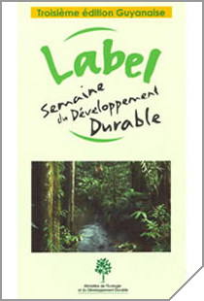
Ce label a été obtenu grâce à la création d'un centre de transit des/de déchets industriels à Kourou (Guyane). En effet, dès le début de l'année 2007, ENDEL a mis en service la première station transit de déchets industriels banaux et dangereux.
L'exploitation de ce site comprend la gestion globale et collective des déchets (collecte, conditionnement, acheminement, traitement et traçabilité) ainsi que le conseil technique dans ce domaine.
ENDEL a souscrit pour un très grand nombre de ses sites un contrat de fourniture d'électricité verte (contrat "AlpEnergie 100") et participe ainsi à l'action du groupe SUEZ en faveur du développement d'énergies renouvelables.).

SITE ENDEL http://www.endel.fr/cms/endel_1/upload/l_entreprise/certifications.png

Projet/réalisation 6

AFFICHE POUR UN ECOFESTIVAL



Premier bilan sur l’écofestival Koérens

Eclectisme culturel et respect de l’environnement, telle était la recette de la première édition de l’écofestival Koérens samedi dernier à Roura. Plus de 600 festivaliers ont joué le jeu, dans la bonne humeur, tout en respectant les initiatives mises en place par l’association PORTNAWAK pour produire moins de déchets et consommer moins d’énergie.
En effet, le festival Koérens avait pour ambition d’allier culture et nature : poubelles et cendriers étaient mises à disposition sur le site, ampoules à économie d’énergie pour l’éclairage pour accompagner la pleine lune, gobelets réutilisables consignés, pas de vente de cannettes, de bouteilles en plastiques ou en verre à la buvette, nourriture servi dans des feuilles de balourou, structures en bambou démontables pour les stands, toilettes sèches…. et animations d’éducation à l’environnement ont été réalisées pour l’occasion (papiers recyclage, compost…. (.....)
Au final, moins de 500 L de déchets produits et un sol quasiment sans déchets ont conclu agréablement ce festival. Des idées plein la tête à retenir pour l’organisation des manifestations culturelles, sportives et institutionnelles « propres »…avis aux organisateurs !
Source sur le site de l’association GRAINE (http://graineguyane.blogspot.com/2008/11/korens.html)
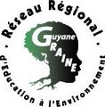

GRAINE Guyane a pour vocation de structurer un réseau local d’associations et d’individuels intervenant dans le domaine de l’éducation à l’environnement vers un développement durable.

Projet/réalisation 7 La déchetterie de Rémire-Montjoy

Une nouvelle déchetterie

La Communauté de Communes du Centre Littoral s’est ainsi investie dès 1999 dans la réalisation de la première déchetterie intercommunale, qui a ouvert ses portes en mars 2002 sur la commune de Rémire-Montjoly.
Depuis son ouverture, la déchetterie a enregistré plus de 50.000 visites ayant pour objet le dépôt de déchets. Les principaux utilisateurs de la déchetterie sont les habitants et professionnels de Rémire-Montjoly (69 %), Cayenne (18 %) et Matoury (11 %).
Prévue initialement pour desservir de 20.000 à 30.000 habitants, la déchetterie intercommunale à Rémire-Montjoly est le seul équipement de ce type sur le territoire de la CCCL Elle dessert pour l’instant la totalité des habitants du territoire, soit environ 100.000 habitants
www.cccl.fr

Projet/réalisation 8 La création d’une plate-forme de compostage

La plate forme de compostage, implantée sur la commune de Matoury, pourra traiter 8000tonnes /an de déchets verts dés le mois de septembre 2004.

Les déchets verts seront broyés, pour faciliter leur dégradation, humidifiés et placés dans un bâtiment de « fermentation » où l’on va injecter de l’air. En présence de l’eau et de l’oxygène de l’air, les micro-organismes vont se multiplier et « consommer» les déchets verts. (......)

Au bout de 4 semaines, le compostage sera terminé. Le compost sera stocké en attendant sa vente dans un bâtiment. Les 8000 tonnes de déchets verts annuelles seront ainsi transformées en 3500 tonnes de compost, la différence s’étant évaporée en eau ou dispersée sous forme de gaz carbonique.
Le succès de cette opération est un enjeu qui nous concerne tous, élus et habitants :
-d’abord, il est grand temps que nous ayons une valorisation de déchets qui fonctionne afin de réduire nos apports en décharge.
-ensuite, le compostage sera moins cher que la mise en décharge dans le futur centre d’enfouissement, qui respectera les nouvelles normes environnementales .C’est donc un avantage économique!
-enfin, le produit fabriqué va être utilisé sur place, évitant ou ralentissant l’épuisement de nos sols: moins de déchets, une réduction des pollutions, de la création d’activité, un produit utile pour l’avenir ! voilà un vrai programme de développement durable, à notre portée.
Source : http://www.cccl.fr/ressources/File/projets-realisations/environnement/compostage-enjeu-communautaire.pdf

